BASF

Bouwsteen: onderdeel procesoperator

Deze fase in een notendop:

De leerlingen leren kennismaken met het STEM-profiel procesoperator. Dit aan de hand van enkele proefjes. De procesoperator monitort voornamelijk en past het proces aan zodat het optimaal blijft verlopen. De nodige theorie rond temperatuur en druk komt aan bod. P&ID-schema’s zijn dan weer van belang om het proces te kunnen volgen.
Aan de hand van de proefjes wordt er ook bekeken waarom het voor het bedrijf interessant is om stoom te gebruiken als energiebron.

Tijd: 1 u 30 min

Leerdoelen: De leerlingen kunnen
- de functie van de procesoperator uitleggen;
- het verband tussen druk en temperatuur in woorden en symbolen uitleggen;
- gepast met het materiaal omgaan;
- eigenschappen van water en stoom vergelijken met die van andere stoffen;
- het nut van stoom voor het bedrijf verklaren aan de hand van de verschillende proefjes;
- de link tussen de bundel en het werkelijke profiel leggen.
STEM-doelen: De leerlingen kunnen
LPD 3S De leerlingen gebruiken gegevens of meetwaarden met de juiste symbolen voor grootheden en (SI-)eenheden.
LPD 7S De leerlingen illustreren de wisselwerking tussen wetenschappen, technologie, wiskunde en de maatschappij aan de hand van maatschappelijke uitdagingen.

Leerinhouden: verband tussen temperatuur en druk, latente en merkbare warmte, formules omvormen, omzetten van energie, P&ID-schema’s

Randvoorwaarden:
Materiaal voor proef 1: Destillatie
Warmtebron
Kolf met water
Verbindingsstuk met Vigreuxkolom
Thermometer
Liebigkoeler

Verbindingsstuk
Erlenmeyer om residu op te vangen
3 of 4 Temperatuursensoren (digitaal)
Tablet met Sparkview

Materiaal voor proef 2: hogedrukpan
Kookplaat
Hogedrukpan

Materiaal voor proef 3: waterkoker
Waterkoker

Maatbeker (1 l)
Balans
Spons
Handdoek

Voorkennis leerlingen:
- De leerlingen weten dat water kookt op 100°C onder normaal omstandigheden.
- De leerlingen weten dat het kookpunt wordt beïnvloed door druk.
- De leerlingen weten dat energie nooit verloren gaat of wordt gecreëerd.
- De leerlingen kunnen verschillende soorten sensoren opnoemen.
- De leerlingen weten wat een destillatie is.
- De leerlingen weten wat vermogen is.

Externen: Geen

Beschrijving leeractiviteiten:
Deel conceptenmap dat bij deze leeractiviteit hoort:

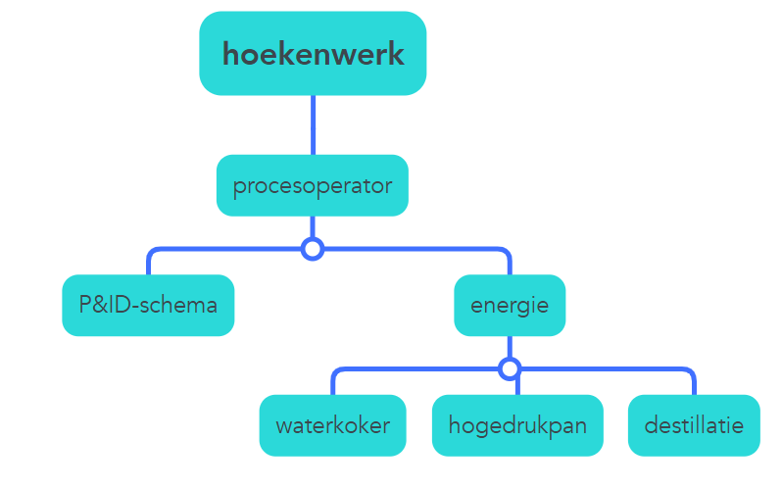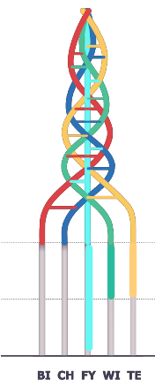

Overzicht leeractiviteit: timing + hoe te organiseren + hulpmiddelen
 | Beschrijving leeractiviteit | Duur | Hoe organiseren? | Hulpmiddelen
1. | Inleiding hoekenwerk | 5’ | - Vragen aan de leerlingen wat een procesoperator juist doet.  - Belang van energie toelichten  - Uitleggen wat er in deze hoek allemaal wordt gedaan. | - inleidende PowerPoint procesoperator
2. | Kennismaking profiel procesoperator | 3’ | - Leerlingen lezen de inleiding.  - Belang samenwerking en communicatie tussen leerlingen benadrukken. | - bundel inleiding procesoperator
3. | Proef 1, destillatie | 40-45’ | - Leerlingen bewust maken van verschillende sensoren  - Leerlingen vullen de bundel in en bespreken met elkaar.  - Minimaal 2 leerlingen ‘bewaken’ de opstelling. | - bundel onderdeel destillatie
4. | Proef 2, hogedrukpan | 20’ | - Nadat de destillatieproef is opgestart kunnen twee leerlingen aan deze proef beginnen.  - Niet te veel water in de pan laten doen voor sneller resultaat.  - Metingen noteren om de 10°C  - Vergelijken met damplijn water.  - Bundel verder invullen. | - Bundel onderdeel hogedrukpan
5. | Proef 3, waterkoker | 10’ | - Deze proef kan ook gelijktijdig plaatsvinden, 1 leerling.  - Aan de hand van formules de latente warmte bepalen.  - Leerlingen doen dit om de beurt.  - Bespreken waarom resultaten al dan niet hetzelfde zijn. | - bundel onderdeel  Waterkoker
6. | P&ID schema’s | 20’ | - Bundel doorlopen  - Samenhang takenpakket van procesoperator | -bundel onderdeel proces

Extra uitgebreide info bij leeractiviteit:
- Inleiding hoekenwerk

De leerkracht geeft aan de hand van een korte PowerPoint mee wat er staat gepland. Een eerste kennismaking met het profiel van procesoperator wordt besproken. Eventuele voorkennis wordt al opgehaald.
- Kennismaking profiel procesoperator

Aan de hand van inleidend tekstje en leerwinsten van de bundel die de leerlingen zelfstandig bekijken.
- Proef 1, Destillatie

Het doel van deze proef is om de leerlingen kennis te laten maken met de taak (monitoren van proces) van de procesoperator. De leerlingen gaan aan de hand van drie of vier digitale sensoren op verschillende plaatsen de temperatuur opvolgen.
Als tweede doel heeft deze proef het verklaren van wat er gebeurt. De leerlingen moeten kunnen observeren en linken leggen met warmteoverdracht. Verder is de specifieke warmtecapaciteit van water ook belangrijk om te verklaren waarom het bedrijf stoom gebruikt als warmtebron.
De leerlingen leren ook in teamverband samenwerken. Want eens de proef is opgestart, moeten leerlingen ook de andere proefjes doen. Resultaten worden met elkaar besproken.
- Proef 2, Hogedrukpan
Deze proef kan dus worden uitgevoerd zodra de destillatie is opgestart, best per twee. Laat zeker niet te veel water in de pan doen, anders kan deze proef te veel tijd in beslag nemen. Ook hierbij speelt het monitoren van het proces een belangrijke rol. Welke twee sensoren bevinden zich op de hogedrukpan?
De leerlingen maken een tabel waarbij ze druk en temperatuur noteren iedere keer de temperatuur met 10°C stijgt.
Welk verband ontstaat er en kunnen ze een link leggen met een van de gaswetten?
De leerlingen proberen ook een verband te leggen met het recycleren van stoom. Als de druk verandert, verandert ook de kooktemperatuur.

- Proef 3, Waterkoker
Bij deze proef wordt aangetoond waarom stoom nu net zo’n goede warmtebron is. Merkbare en latente warmte worden bekeken, merkbaar omdat de temperatuur verandert (merkbaar op de thermometer). Het is de latente warmte die voor ons van belang is. Een waterkoker stopt automatisch als het water kookt. Bij deze proef wordt de waterkoker ‘geforceerd’ om verder te blijven verwarmen (door middel van spons of ander voorwerp). Let wel op dat er geen water/stoom in de elektrische component kan komen. De leerlingen vormen de formule van vermogen om zodanig dat ze de energie die verbruikt werd, om een hoeveelheid water te verdampen, verkrijgen.
Hierna vergelijken de leerlingen eerst de waarde van water met de waarde van andere stoffen. Vervolgens gaan ze ook de uitkomsten die ze hadden onderling vergelijken. Kunnen ze reflecteren en kritisch zijn over hun nauwkeurigheid.

- P&ID schema’s

De leerlingen worden wegwijs gemaakt in P&ID-schema’s. De procesoperator volgt zijn proces namelijk op aan de hand van zulke schema’s.
In eerste instantie bekijken de leerlingen een eenvoudiger schema, namelijk het blokschema. De destillatieopstelling wordt als voorbeeld gebruikt. Vervolgens worden er sensoren en warmtebronnen op toegevoegd om zo al een iets realistischer beeld te vormen. Nog steeds gaat het over de destillatieproef.
Nadien krijgen ze ook een P&ID schema met pompen en ventielen op.
Als laatste gaan ze een P&ID-schema vergelijken met dat van een processchema. Het processchema geeft eerder de chemische kant van het verhaal weer, terwijl he P&ID-schema alle componenten in het systeem weergeeft.

Ondersteunend materiaal voor leerlingen en leerkrachten:
Dit zijn verdere verwijzingen naar concreet lesmateriaal voor leerlingen, zoals werkblaadjes, en voor leerkrachten, zoals PowerPoint presentaties. Mogelijks zal hier al naar verwezen worden in de beschrijving leeractiviteiten. Bedoeling is dat je hier een link maakt naar de respectievelijke werkblaadjes, presentaties, etc.

Link voor onderdelen P&ID schema: https://www.lucidchart.com/pages/nl/symbolen-en-notatie-voor-p-id#discoveryTop

Reader:
Dit zijn verwijzingen naar voor de leerkracht interessante bronnen over deze bouwsteen met extra achtergrondinformatie (filmpjes, boeken, artikels, websites, etc.)

ICT-tools: n.v.t.

Eindtermen:
Leerplandoelstellingen Katholiek Onderwijs, Basisoptie biotechnieken 4de jaar:
STEM-doelen:
LPD 3S De leerlingen gebruiken gegevens of meetwaarden met de juiste symbolen voor grootheden en (SI-)eenheden.
LPD 7S De leerlingen illustreren de wisselwerking tussen wetenschappen, technologie, wiskunde en de maatschappij aan de hand van maatschappelijke uitdagingen.

Fysica:
LPD F10 De leerlingen gebruiken het concept druk om fenomenen, toepassingen en veiligheidsaspecten ervan te verklaren.
LPD F22 De leerlingen gebruiken de wet van behoud van energie om rendement en vermogen in systemen te beschrijven.

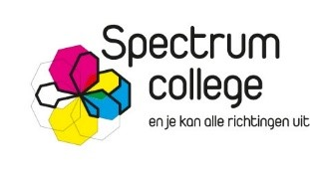
Ontwikkeld in samenwerking met: Spectrumcollege Beringen.

